Информация о несчастных случаях со смертельным исходом, произошедших в ходе эксплуатации энергоустановок организаций, подконтрольных органам Ростехнадзора, с января по март 2023 года

- Анализ несчастных случаев со смертельным исходом,
произошедших в поднадзорных Ростехнадзору организациях

За отчётный период 2023 года произошло 7 несчастных случаев
со смертельным исходом (7 погибших). За аналогичный период в 2022 году произошло 4 несчастных случая (4 погибших).

На объектах электрических сетей произошло 3 несчастных случая
со смертельным исходом, в электроустановках потребителей – 4 (рис. 2).

Материалы о расследованных несчастных случаях в открытом
доступе размещены на официальном сайте Федеральной службы
по экологическому, технологическому и атомному надзору по ссылке http://www.gosnadzor.ru/energy/energy/lessons/.
В 2023 году несчастные случаи со смертельным исходом произошли
в организациях, поднадзорных Центральному, Межрегиональному технологическому, Приокскому и Северо-Кавказскому управлениям Ростехнадзора (рис. 3).

- Обстоятельства несчастных случаев со смертельным исходом, произошедших за последний месяц

В марте 2023 г. зарегистрировано 4 несчастных случая.
2.1 Несчастный случай со смертельным исходом произошёл 2 марта
в АО «Москокс», Московская область.
Обстоятельства несчастного случая. В 12:51 начальником участка электроснабжения цеха энергообеспечения ремонта и технического обслуживания (далее – начальник участка) была подана команда на включение ввода № 2 электроподстации ТП -"КМ и РСО". Далее начальник участка пошёл к подстанции, где обнаружил, что в ячейке № 1 находится электромонтёр по ремонту и монтажу кабельных линий (1964 г.р.). Начальник участка вытянул пострадавшего за одежду из ячейки № 1 в проход и приступил к реанимационным действиям. Прибывшая бригада скорой помощи констатировала смерть электромонтёра.
2.2 Несчастный случай со смертельным исходом произошёл 12 марта
в АО «Ростовский порт», Ростовская область.
Обстоятельства несчастного случая. Несчастный случай произошёл
на территории ТП-1058 при отключении ВМГ-6 кВ (выключатель масляный горшковый). Инженер-энергетик 2-й категории (1957 г.р.), подходя к шкафу высокого напряжения, оступился. Пытаясь удержать равновесие, махнул рукой
и попал в поле высокого напряжения шкафа ВМГ. Получив удар, он упал на колени, дежурные электрики перенесли его и уложили в безопасное место. Немедленно вызвали дежурного фельдшера и скорую медицинскую помощь. До прибытия скорой помощи проводились реанимационные мероприятия. Врач прибывшей бригады скорой помощи после проведения необходимых действий дал заключение о смерти пострадавшего.
2.3 Несчастный случай со смертельным исходом произошёл 23 марта
в АО «Калужская обувная фабрика «Калита», Калужская область.
Обстоятельства несчастного случая. Электромонтёр по ремонту
и обслуживанию (1978 г.р.) выполнял не порученную ему работу в РП-25, приблизился к токоведущим частям электроустановки, вследствие чего попал под напряжение и был смертельно поражён электрическим током.
2.4 Несчастный случай со смертельным исходом произошёл 29 марта
в ПАО «Россети Московский регион» - «Южные электрические сети», Московская область.
Обстоятельства несчастного случая. При выполнении работ по монтажу провода на вновь установленную опору № 6 ВЛ-0,4 кВ фид. 1, 2 от ТП-280 мастер Серпуховского РЭС (1991 г.р.) приблизился на недопустимое расстояние
к токоведущим частям, находящимся под напряжением, и был смертельно поражён электрическим током.

- Уроки, извлечённые из несчастных случаев со смертельным исходом, подготовленные на основе материалов,
представленных территориальными органами

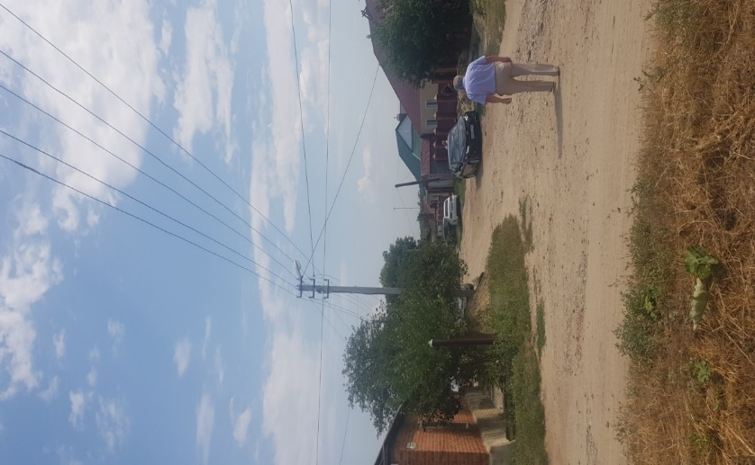
3.1 Несчастный случай со смертельным исходом, произошедший
в АО коммунальных электрических сетей Саратовской области ОБЛКОММУНЭНЕРГО (далее – АО «Облкоммунэнерго»)
Дата происшествия: 30 июля 2021 г.
Место несчастного случая: ВЛ-0,4 кВ от КТП 10/0,4 № 7 линия № 3 опора № 3-01/1, Саратовская область
Описание несчастного случая: Бригадой из 3-х работников филиала «Красноармейские городские электрические сети» (производитель работ – электромонтёр по эксплуатации распределительных сетей, член бригады – электромонтёр по эксплуатации распределительных сетей, член бригады – водитель оперативно-выездной бригады (далее – ОВБ)) в 08:57
по распоряжению производился монтаж поста учёта на фасаде здания. После прибытия на место производства работ от производителя работ было получено указание на установку поста учёта. Члены бригады (электромонтёр и водитель ОВБ) приступили к работе. С водителя ОВБ через некоторое время производитель работ отозвал его в сторону и дал указание, поднять его на автогидроподъёмнике к линии электропередач для подключения провода. Водитель ОВБ установил автогидроподъёмник
в рабочее состояние. Затем производитель работ зашёл в люльку с проводом и дал команду водителю ОВБ на подъём. После чего производитель работ натянул провод, закрепил его и начал подключать. Через некоторое время водитель ОВБ услышал хлопок и увидел прислонившегося к ограждению производителя работ, на оклик он не реагировал. Когда автогидроподъёмник опустили вниз, увидели,
что производитель работ находился
в бессознательном состоянии и прерывисто дышал. В этот момент второй член бригады (электромонтёр) крикнул соседям, чтобы те вызвали скорую помощь, а сам позвонил мастеру и сообщил
о случившимся. Примерно через 10 минут прибыла бригада скорой помощи и госпитализировала производителя работ в медицинское учреждение. Позже в больнице констатировали смерть производителя работ.
Причины несчастного случая:
Неудовлетворительная организация производства работ, выразившаяся
в отсутствии контроля со стороны должностных лиц филиала
АО «Облкоммунэнерго» «Красноармейские городские электрические сети»
за выполнением электромонтёром по эксплуатации распределительных сетей работы согласно выданному распоряжению на производство работ и в отсутствии контроля за расширением рабочего места и объёма задания, чем нарушены требования ст. 22, 212 Трудового Кодекса Российской Федерации, п. 1.2, 1.4, 4.2, 45,1, 45,3 Правил по охране труда при эксплуатации электроустановок, утв. приказом Минтруда России от 15.12.2020 № 903н, п. 2.11 Должностной инструкции электромонтёра по эксплуатации распределительных сетей, п. 2.3, 2.6 Должностной инструкции директора филиала и п. 11.5.1.2, 11.3.29, 11.3.31 Положения о системе управления охраной труда АО «Облкоммунэнерго».
Мероприятия по устранению причин несчастного случая:
Обстоятельства и причины произошедшего несчастного случая доведены
до электротехнического персонала АО «Облкоммунэнерго».
Проведена внеочередная проверка знаний норм и правил работы
в электроустановках директору филиала Красноармейские городские электрические сети и главному инженеру в комиссии Ростехнадзора.
Проведён внеплановый инструктаж по соблюдению трудовой
и производственной дисциплины правил и норм охраны труда, должностных инструкций и инструкций по охране труда электротехнического персонала
АО «Облкоммунэнерго».
Проведена внеочередная проверка знаний норм и правил работы
в электроустановках водителю ОВБ.
3.2 Несчастный случай со смертельным исходом, произошедший
в АО «РУСАЛ Урал» «РУСАЛ Волгоград»
Дата происшествия: 21 сентября 2021 г.
Место несчастного случая: помещение масляного выключателя ввода № 6 главного распределительного устройства кремниево-преобразовательной подстанции (далее – КПП) № 1, Волгоградская область
Описание несчастного случая: В 06:00 электромонтёр по ремонту
и обслуживанию электрооборудования (далее – электромонтёр 1) пришёл на работу в АО «РУСАЛ Урал» «РУСАЛ Волгоград. Переодевшись в спецодежду, электромонтёр 1 направился на главный щит управления к мастеру смены. Мастер смены ознакомил всех членов бригады: электромонтёра 1, другого электромонтёра по ремонту и обслуживанию электрооборудования (далее –электромонтёр 2), оператора с записями в оперативном журнале, действующей схемой соединений
в ГРУ 10 кВ и соответствующей документацией.
В 08:50 мастер в устной форме выдал задание электромонтёру 1
на проведение осмотра оборудования КПП-2, а электромонтёр 2 получил задание на проведение осмотра оборудования КПП-1 и трансформаторно-масляное хозяйство. Приблизительно в 09:00 электромонтёр 1 и электромонтёр 2 доложили мастеру смены, что замечаний по осмотру оборудования нет.
В 09:00 оператор принял телефонограмму с подстанции «Алюминиевая»
№ 79. Мастер смены ознакомился с телефонограммой, в ней говорилось о введении в работу трансформаторной группы Т-3 с 10:00. Мастер смены сообщил об этом и.о. старшего мастера для согласования данных работ с главным энергетиком «РУСАЛ Волгоград».
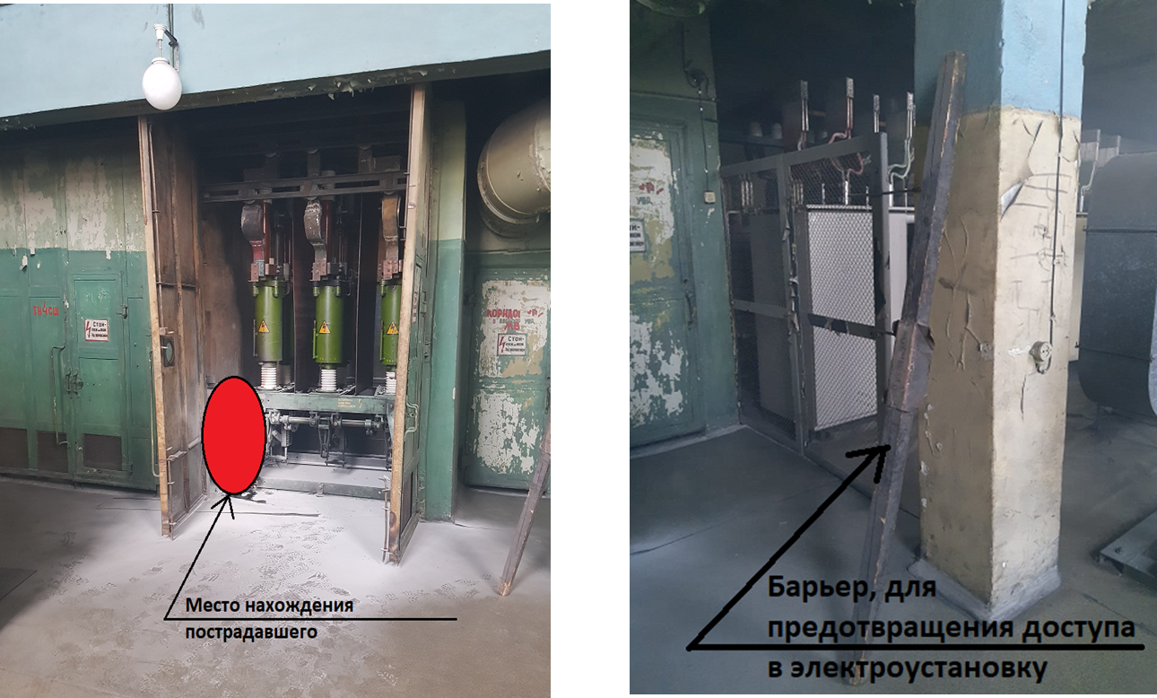
В 9:30 мастер смены получил подтверждение согласования телефонограммы главным энергетиком для включения в работу трансформаторной группы Т-3. Мастер смены дал задание электромонтёру 1 и электромонтёру 2 вернуться на главный щит управления КПП-1. В 09:31 мастер смены передал телефонограмму № 45 о согласии ввода в работу трансформаторной группы Т-3. Мастер смены в 09:50 выдал задание электромонтёру 2 приступить к написанию бланка переключения по вводу трансформаторной группы Т-3 и дал устное задание электромонтёру 1 выполнить единоличный осмотр масляного выключателя ввода № 5 и ввода № 6 в машзале, не заходя за барьер, для дальнейшего включения третьей трансформаторной группы под нагрузку.
В 9:55 сработала сигнализация «Центральная предупредительная 3 и 4 серии», контроль изоляции 1 системы шин (далее – СШ), 9 СШ, 4 СШ, о чём мастер смены сообщил и.о. старшего мастера и диспетчеру завода. Мастер смены дал задание оператору позвонить электромонтёру 1 и вернуть его обратно.
В 10:00 аварийная сигнализации отключилась, электромонтёр 1 на звонки не отвечал, и.о. старшего мастера отправился осматривать главное распределительное устройство (далее – ГРУ), а мастер смены направился в машзал с целью найти электромонтёра 1.
И.о. старшего мастера сообщил мастеру смены, что видит дым в ГРУ
и машзале со стороны масляного выключателя (далее – МВ) ввода № 6. Мастер смены направился к ячейке МВ ввода № 6, где обнаружил открытую ячейку, снятый защитный деревянный барьер и тело электромонтёра 1, который находился с левой стороны внутри ячейки, с краю, в положении полусидя, спиной к левой стене помещения ячейки. Барьер стоял с правой стороны от ячейки, приставленный к колонне. Электромонтёр 1 признаков жизни не подавал, были видимые следы сильных ожогов.
Мастер смены побежал на главный щит управления за дополнительными средствами защиты, после чего, совместно с и.о. старшего мастера, обесточил оборудование, находящееся под напряжением, отключив ШР ввода № 6 от 4 СШ. На ручках привода ШР ввода № 6 от 4 СШ и 9 СШ были установлены блокирующие замки безопасности LOTO и вывешены плакаты.
О случившемся доложили главному энергетику в ООО «РУСАЛ Медицинский Центр». В 10:10 была вызвана скорая помощь. По прибытии врачи констатировали смерть электромонтёра 1.
Причины несчастного случая:
Необеспечение надлежащего контроля за исполнением подчинённым персоналом организационно-распорядительных документов, распоряжений, указаний и решений, чем нарушен п. 2.24, 2.29 должностной инструкции главного энергетика, утв. генеральным директором предприятия, Правила по охране труда при эксплуатации электроустановок, утв. приказом Минтруда России от 15.12.2020 № 903н (далее – ПОТЭЭ), и Правила технической эксплуатации электроустановок потребителей, утв. приказом Минэнерго России от 13.01.2003 № 6 (далее – ПТЭЭП).
Отсутствие надлежащего контроля за порядком хранения, учёта, выдачи
и возврата ключей, исполнение подчинённым персоналом ведения оперативного журнала, чем нарушен п. 2.17 должностной инструкции мастера, утв. генеральным директором предприятия, п. 3.13 ПОТЭЭ, п. 1.7.2 ПТЭЭП.
Мероприятия по устранению причин несчастного случая:
Усилен контроль за соблюдением порядка маркировки и выдачи ключ-марок под роспись в журнале.
Проведена внеплановая специальная оценка условий труда на рабочем месте электромонтёра по ремонту и обслуживанию электрооборудования.
Проведена внеочередная проверка знаний требований охраны труда электромонтёров по ремонту и обслуживанию электрооборудования.
Работникам организации проведён внеплановый инструктаж
(о недопустимости нарушений требований безопасности труда).
3.3 Несчастный случай со смертельным исходом, произошедший
на Зуевской дистанции электроснабжения структурном подразделении Горьковской дистанции по энергообеспечению – структурного подразделения Трансэнерго – филиала ОАО «РЖД»
Дата происшествия: 27 июня 2022 г.
Место несчастного случая: тяговая подстанция Фалёнки, Кировская область
Описание несчастного случая: В 8:24 был получен приказ энергодиспетчера № 959 на подготовку рабочего места по бланку переключения № 5 для работы наряду-допуску № 16. В 9:07 энергодиспетчером дистанции электроснабжения дан приказ № 962 на допуск бригады к работе. С целью выполнения порученной работы работники ремонтно-ревизионного участка прибыли на тяговую подстанцию Фалёнки.
В процессе работы бригадой были проведены высоковольтные испытания выключателя В-27,5 ТСН-1 и трансформатора собственных нужд с подачей испытательного напряжения от постороннего источника АИД-70. После успешного проведения испытаний, высоковольтную установку убрали в здание подстанции и планировали провести замер переходного сопротивления контактов выключателя.
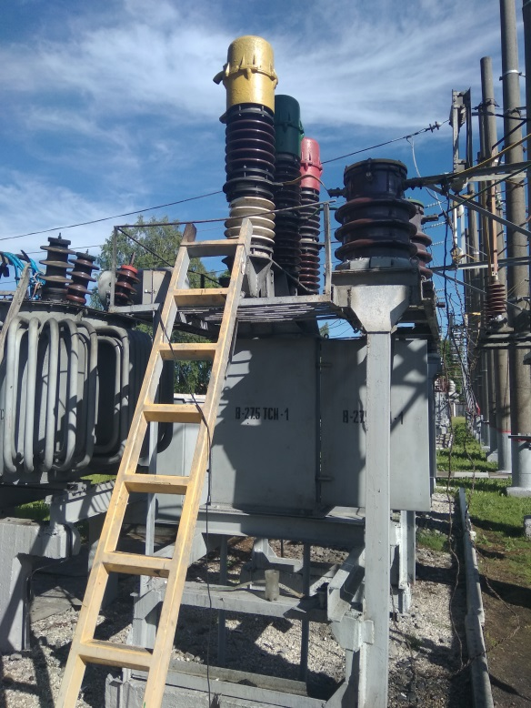
С этой целью производитель работ дал команду о снятии переносных заземлений с шин от выключателя к шинному разъединителю ШР-27,5 ТСН-1, отключении заземляющих ножей, включении ШР-27,5 ТСН1.
После дистанционного включения выключателя В-27,5 ТСН-1 произошло отключение всех выключателей ОРУ-27,5 кВ, бригада услышала хлопок, производитель работ увидел падающего человека с верхней конструкции В-27,5 ТСН-1.
В 11:42 при производстве испытаний масляного выключателя В-27,5 ТСН-1 и трансформатора собственных нужд ТСН-1-27,5 электромонтёр тяговой подстанции ремонтно-ревизионного участка получил смертельную травму
от поражения электрическим током.
Приехавшие в 12:40 работники скорой медицинской помощи констатировали смерть члена бригады.
Причины несчастного случая:
Неудовлетворительная организация производства работ, выразившаяся
в необеспечении надлежащего функционирования системы управления охраной труда; несоблюдении требований к выполнению работ повышенной опасности; необеспечении надлежащего контроля за соблюдением работниками требований безопасности при выполнении работ, в том числе за местонахождение
и действиями погибшего работника; даче команды (распоряжения) на проведение работ, не предусмотренных объемом задания определённого нарядом-допуском.
Нарушены пункты 1.4, 4.2, 5.3, 5.9, 5.13, 11.1 Правил по охране труда при эксплуатации электроустановок, утверждённых приказом Минтруда России
от 15.12.2020 № 903н (далее – ПОТЭЭ);
Нарушение работником трудового распорядка и дисциплины труда, выразившееся в несоблюдении производителем работ и членами бригады требований охраны туда при выполнении работ повышенной опасности, а именно о недопустимости выполнения работ, не предусмотренных нарядом-допуском,
а отдельно погибшим – подъёме на приставную лестницу без получения команды и не под наблюдением производителя работ. Нарушены пункты 4.2, 5.11, 15.1 ПОТЭЭ;
Нарушен пункт 5.30.4 Правил безопасности при эксплуатации электроустановок тяговых подстанций и районов электроснабжения железных дорог ОАО «РЖД», утверждённых распоряжением ОАО «РЖД» № 1105р
от 13.06.2017 (Подниматься на приставную лестницу следует только по команде
и под наблюдением производителя работ).
Мероприятия по устранению причин несчастного случая:
Проведён внеплановый инструктаж по охране труда с работниками Зуевской дистанции электроснабжения по безопасному проведению работ повышенной опасности.
Персоналу Зуевской дистанции электроснабжения проведена внеочередная проверка знаний по охране труда, в том числе в комиссии Западно-Уральского управления Ростехнадзора.
Проведена внеплановая идентификация опасностей и оценка рисков
на рабочих местах ремонтно-ревизионного участка Зуевской дистанции электроснабжения.
Разработаны меры дополнительного контроля за организацией работ повышенной опасности, в том числе связанных с оформлением нарядов-допусков и определением лиц, ответственных за безопасное выполнение конкретных работ.
4. Меры по предотвращению несчастных случаев при эксплуатации энергоустановок
Исходя из анализа обстоятельств и причин смертельных несчастных случаев на энергоустановках, Ростехнадзор рекомендует руководителям организаций:
1. Проводить ознакомление работников с материалами настоящего анализа при проведении занятий и инструктажей по охране труда.
2. Повысить уровень организации производства работ на электрических установках. Исключить допуск персонала к работе без обязательной проверки выполнения организационных и технических мероприятий при подготовке рабочих мест.
3. Обеспечить своевременную проверку знаний персоналом нормативных правовых актов по охране труда при эксплуатации электроустановок. Персонал,
не прошедший проверку знаний, к работам в электроустановках не допускать.
4. Обеспечить установленный порядок содержания, применения
и испытания средств защиты.
5. Усилить контроль за выполнением мероприятий, обеспечивающих безопасность работ.
6. Проводить разъяснительную работу с персоналом о недопустимости самовольных действий, повышать производственную дисциплину труда. Особое внимание обратить на организацию производства работ в начале рабочего дня
и после перерыва на обед.
7. Повысить уровень организации работ по обслуживанию, замене
и ремонту энергооборудования. Усилить контроль за соблюдением порядка включения и выключения энергооборудования и его осмотров.
8. Не допускать персонал к проведению работ в особо опасных помещениях
и помещениях с повышенной опасностью без электрозащитных средств.
9. Не допускать проведение работ вне помещений при осуществлении технического обслуживания во время интенсивных осадков и при плохой видимости.
10. Обратить внимание на необходимость неукоснительного соблюдения требований производственных инструкций, инструкций по охране труда при выполнении работ, указаний, полученных при целевом инструктаже.
11. В организациях должны регулярно проводиться дни охраны труда,
на которых необходимо не только изучать требования правил, но и разъяснять,
чем данные требования обусловлены.

_________

